Başkent Üniversitesi, Sağlık Bilimleri Fakültesi, Fizyoterapi ve Rehabilitasyon Bölüm Öğrenci Topluluğu ve öğretim üyelerimiz Dr. Öğr. Üyesi Manolya Acar ve Dr. Öğr. Gör. İ. Ezgi Doğan hocalarımızın yer aldığı 40 kişinin katılımı ile 10-16 Mayıs Engelliler Haftası nedeniyle engelli bireylilerle bir arada olmak, onların gözünden aldıkları eğitimi ve yaşadıklarını dinlemek, toplumsal katkı sağlamak amacıyla, özel eğitim ve rehabilitasyon, yaşlı bakım ve konaklamalı fizik tedavi merkezlerini bir arada bulunduran Özel Mia Yaşam Merkezi’ni 10 Mayıs 2023 tarihinde sosyal sorumluluk bilincinde ziyaret de bulunduk.
Öğrencilerimiz, engelli bireylerle ebru sanatı, seramik, dans gibi birçok aktiviteleri birlikte gerçekleştirdikleri keyifli anlamlı deneyimler kazandılar.
Hem mimari yapısı hem de teknolojik altyapısıyla birçok rehabilitasyon yöntemlerini uygulama hizmeti veren yaşam merkezinde alanında uzman fizyoterapistlerden çalışma sahasında fizyoterapi ve rehabilitasyon yaklaşımlarını görme fırsatları yakaladılar.
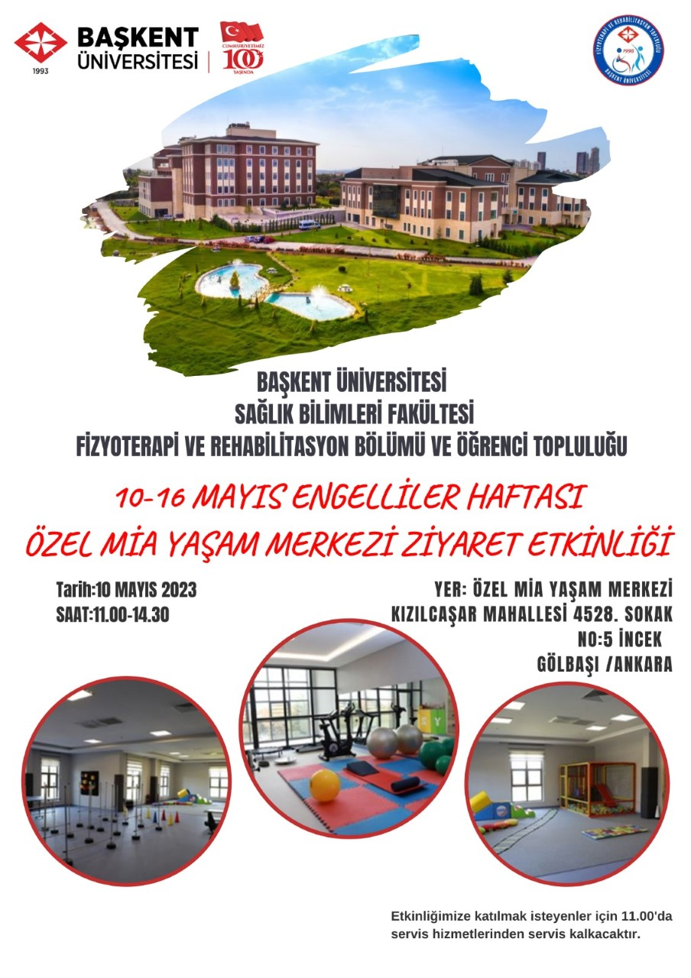

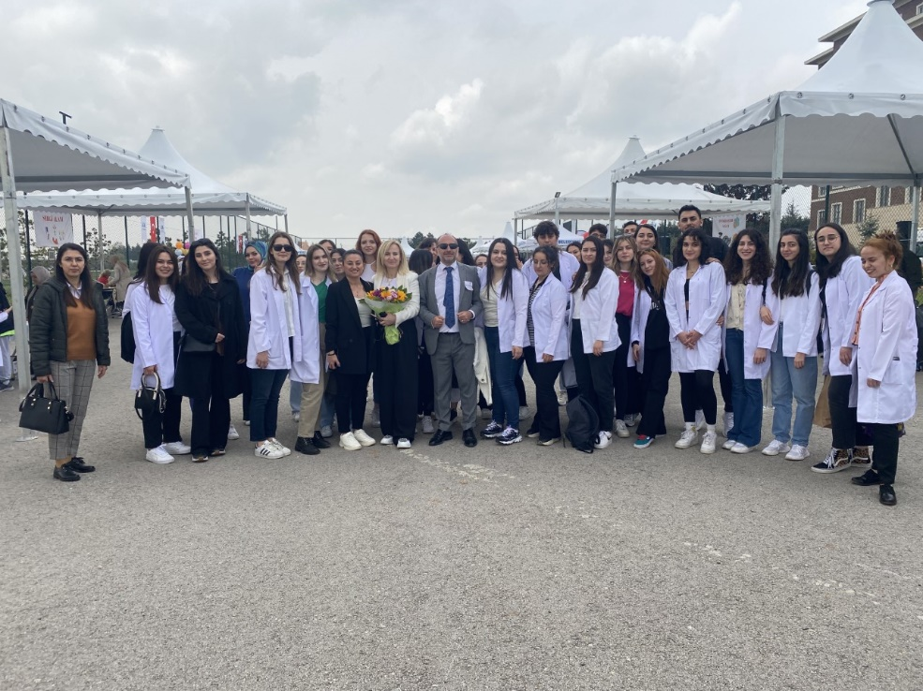
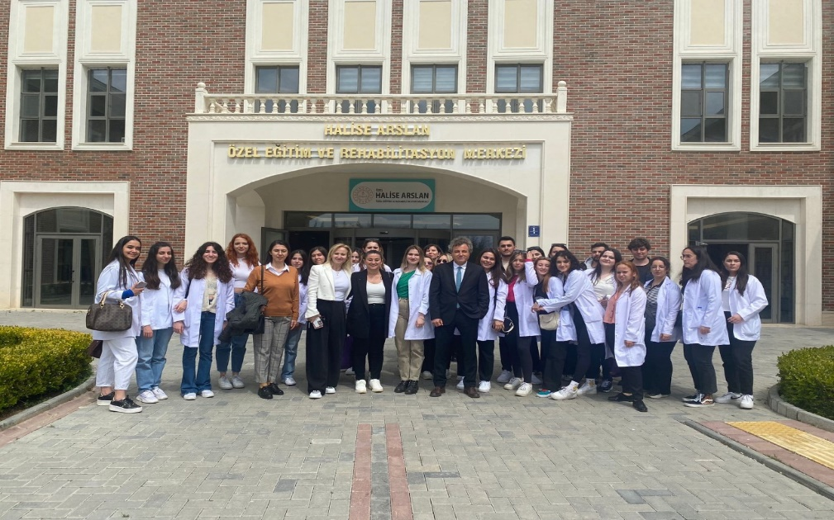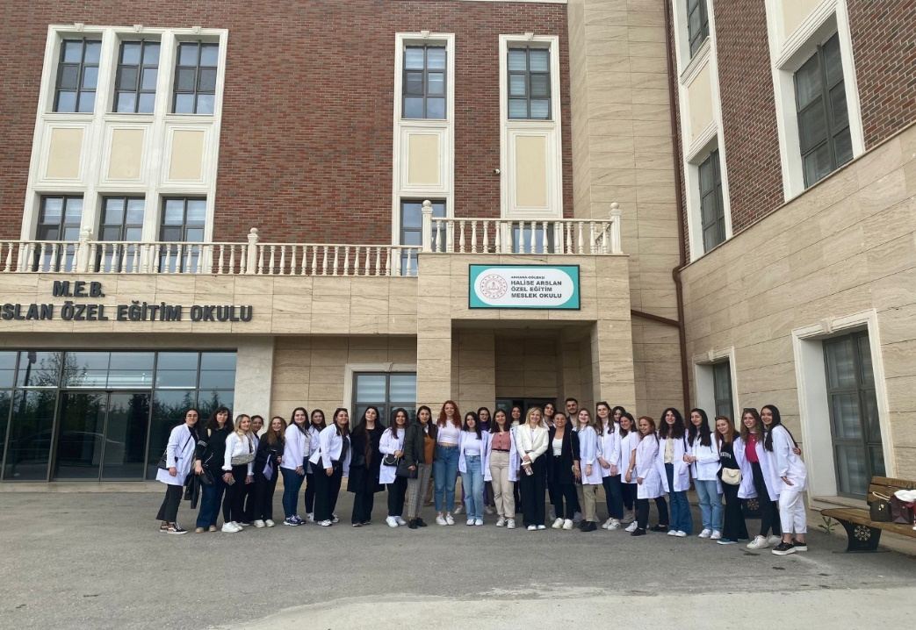
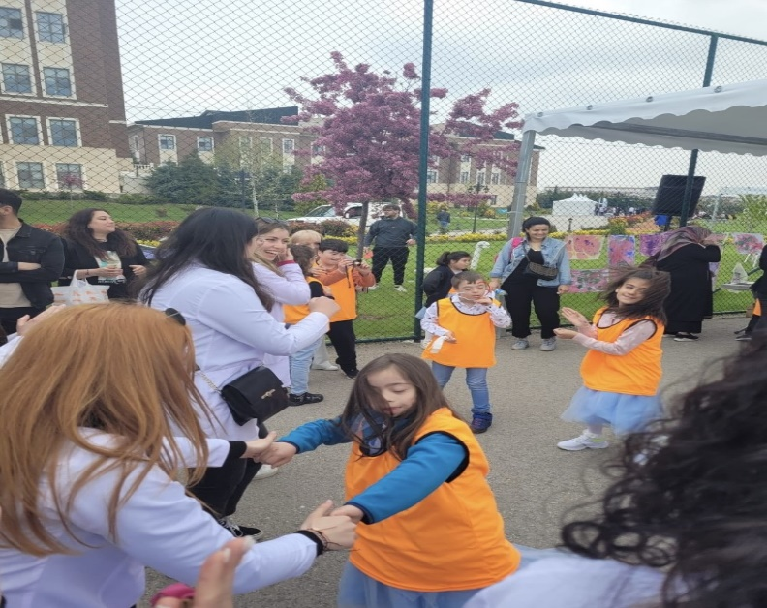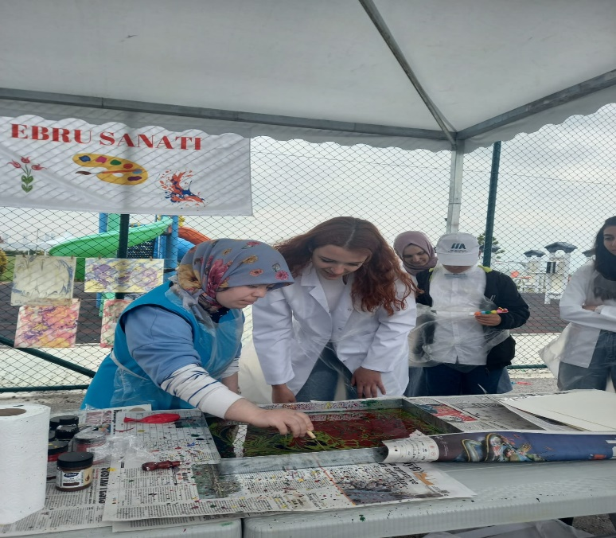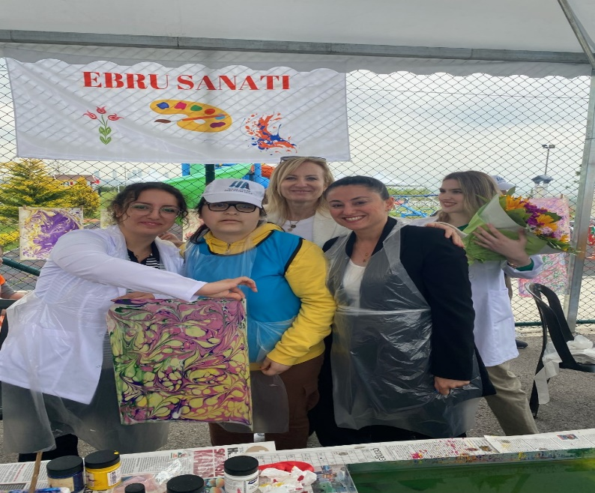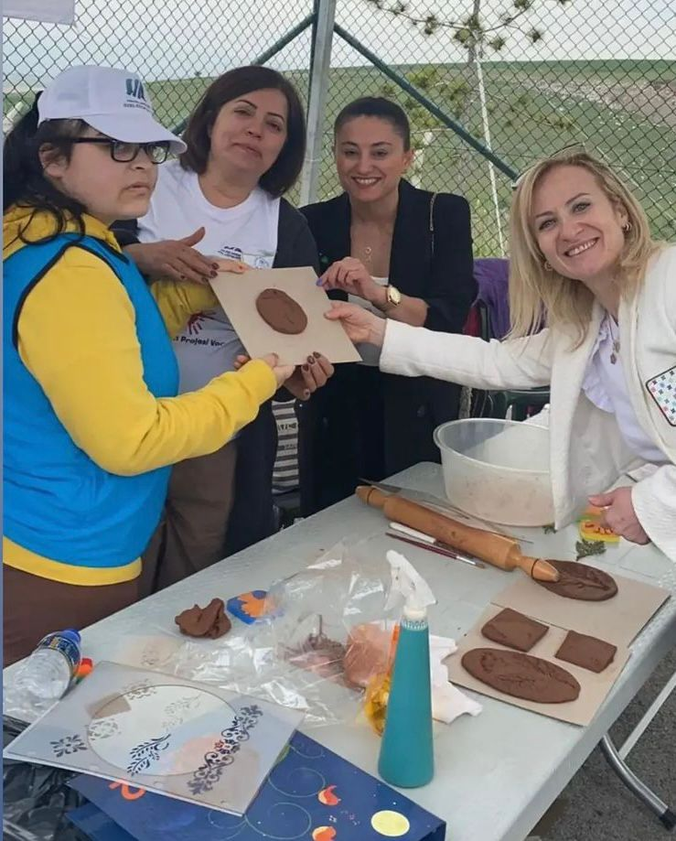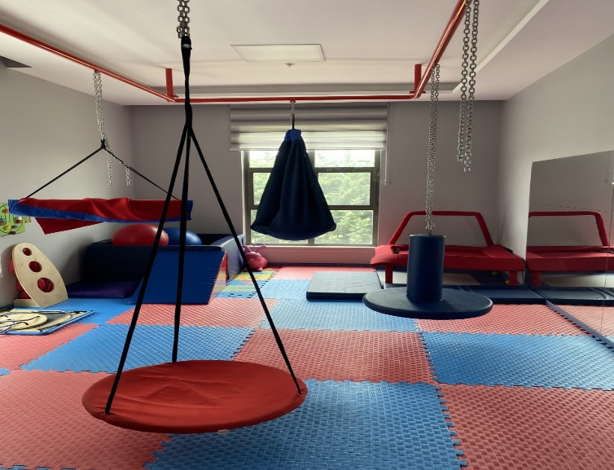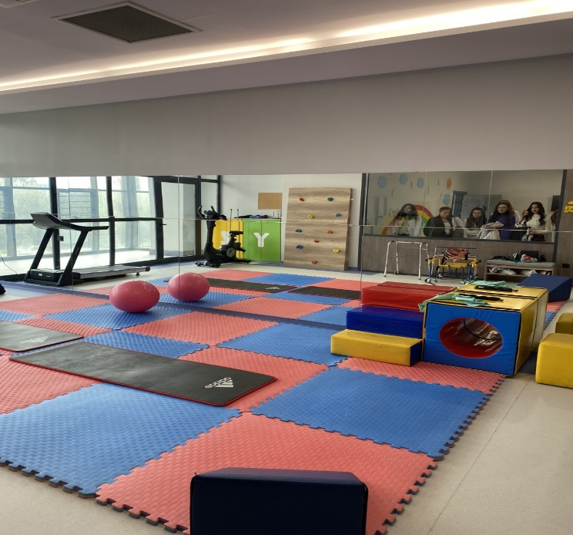

Başkent Üniversitesi, Sağlık Bilimleri Fakültesi, Fizyoterapi ve Rehabilitasyon Bölüm Öğrenci Topluluğu ve öğretim üyelerimiz Dr. Öğr. Üyesi Manolya Acar, Araş. Gör. Şeyma Mutlu ve Araş Gör. Hilal Yazıcı İlhan hocalarımızın da yer aldığı 70 kişinin katılımı ile Sayın Doç. Dr. Emel Sönmezer hocamızın konuşmacı olduğu 3 Mayıs 2023 tarihinde ‘Cinsel Disfonksiyonda Fizyoterapi ve Rehabilitasyon Semineri’ni gerçekleştirdik.
Sayın hocamız, Cinsel disfonksiyon problemleri, cinsel disfonksiyonu olan hastalarda uygulanacak değerlendirme yöntemleri ve fizyoterapi ve rehabilitasyon yaklaşımları ile ilgili klinik ve akademik deneyimlerini bizlerle paylaştı. Öğrencilerimizin bu yeni ve farklı alanda fizyoterapistlerin nasıl çalışmalar yapabileceği hakkında bilgi ve deneyim sahibi oldukları kapsamlı ve verimli bir seminerdi.

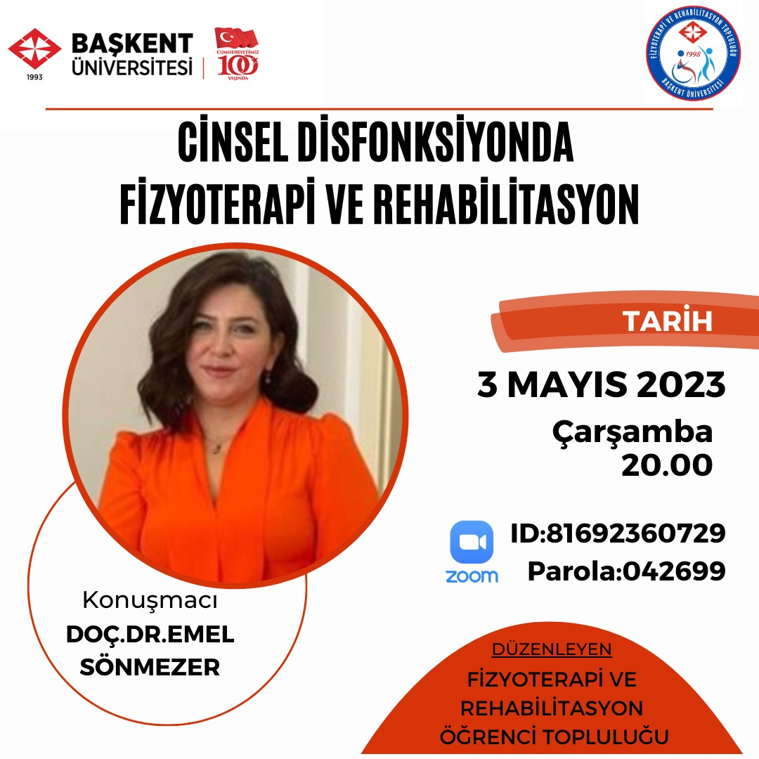

Başkent Üniversitesi, Sağlık Bilimleri Fakültesi, Fizyoterapi ve Rehabilitasyon Bölüm Öğrenci Topluluğu ve öğretim üyelerimiz Dr. Öğr. Üyesi Manolya Acar, Araş. Gör. Şeyma Mutlu ve Araş Gör. Hilal Yazıcı İlhan hocalarımızın da yer aldığı 100 kişinin katılımı ile Sayın Uzm. Fzt. Gonca Arı, Uzm. Fzt. İrem Akıncı, Uzm. Fzt. Özge İnanlı, Uzm. Fzt. Elif Özlem Şahin’nin konuşmacı olduğu 20 Aralık 2022 tarihinde ‘’Başkent Üniversitesi, Fizyoterapi ve Rehabilitasyon Bölümü Mezunları Konuşuyor ‘Yurt Dışında Fizyoterapist Olmak’’ adlı semineri gerçekleştirdik.
Sayın katılımcılarımız, Almanya, Dubai ve İsviçre’de fizyoterapist olmak için gerekli şartlardan, çalışma koşullarından ve yurt dışındaki mesleki ve sosyal deneyimlerinden bahsettiler. Mezunlarımızın Dünya’nın her yerinde çalışma imkanı bulduğu gururu ve mutluluğu yaşadığımız, güncel sorulara cevap bulduğumuz, mezun olacak öğrencilerimizi yurt dışında çalışan meslektaşları ile bir araya getirdiğimiz, bol soru ve cevaplı güzel bir söyleşi gerçekleştirdik.

